TÄVLING - HUR BRA KÄNNER DU PROLYMPIAS STÖCKEBO?

MJUKSTART, VAD VÄLJER RASMUS:

1. Vad av följande väljer Rasmus?

1. Friends
X. Lost
2. 24

2. Vad av följande väljer Rasmus (en ledig dag)?

1. Går upp tidigt och spenderar dagen i naturen
X. Sover minst till lunch
2. Surfar på blocket och spelar internetpoker

3. Vad av följande väljer Rasmus (att se på TV)?

1. Formel 1-VM
X. NHL
2. Tour de France

4. Vad av följande väljer Rasmus?

1. En power walk
X. Kubb
2. Ett parti schack

5. Vad av följande väljer Rasmus?

1. Charter till Kanarieöarna
X. Båtluff i Grekland
2. Rundresa i Kina

6. Vad av följande väljer Rasmus?

1. Choklad
X. Lakrits
2. Vingummi

7. Vad av följande väljer Rasmus (att lyssna på‼)?

1. Caisa-Stina Åkerström
X. Linda Bengtzing
2. Jill Johnson

8. Vad av följande väljer Rasmus?

1. Fläskfilé, klyftpotatis och bearnaisesås
X. Smörstekt abborre, nypotatis och romsås
2. Svartsoppa

UPPGIFTER/TANKEFRÅGOR:

9. Hur stor är tomten som Rasmus bor på?

______________ kvadratmeter

10. Namnge så många som möjligt av de odlade växterna i trädgårdslandet (alltså ingår inte sådant som jag inte sått eller planetrat själv)?

__________________________________________________________________________________

__________________________________________________________________________________

__________________________________________________________________________________

__________________________________________________________________________________

11. Namnge tre böcker du tror Rasmus har i bokhyllan?

__________________________________________________________________________________

__________________________________________________________________________________

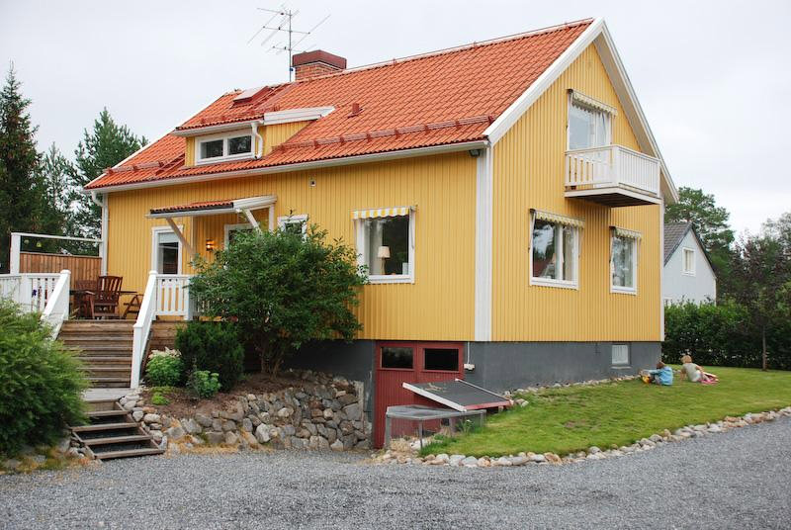

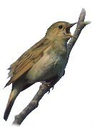
12. Vad heter fågeln?

1. Näktergal
X. Nektarin
2. Näcken

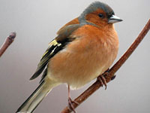

13. Vad heter fågeln?

1. Rödhake
X. Domherre
2. Bofink

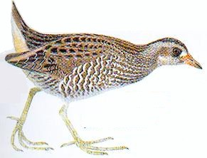
14. Vad heter fågeln?

1. Småfläckig Sumphöna
X. Tjockfot
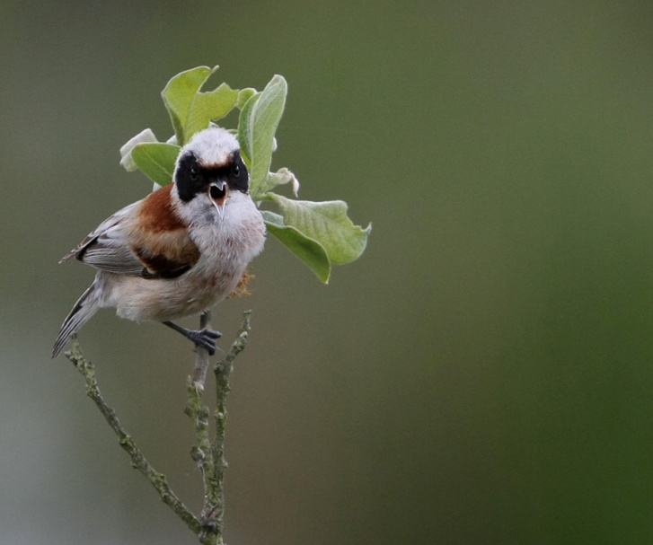
2. Labb

15. Vad heter fågeln?

1. Pungmes
X. Buskskvätta
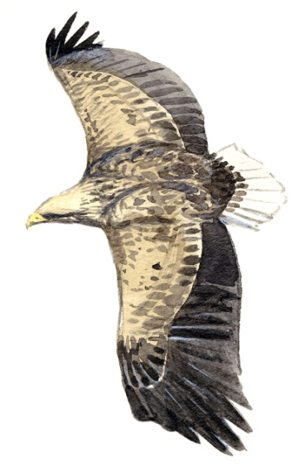
2. Skäggmes

16. Vad heter fågeln?

1. Småfågel
X. Kråkfågel
2. Spänning

